SINERGIA DI SAPERI ED ESPERIENZE NELLA CONFERENZA SULLA CONGIUNZIONE DEI DUE PARCHI REGIONALI
Report della conferenza che dà l'avvio al progetto di Italia Nostra di realizzare il più grande parco archeologico e paesistico d'Europa che dalle mura aureliane si estende all'intero complesso del Vulcano Laziale.
La tutela dell'area oltre i limiti del Parco dell'Appia Antica era una preoccupazione dei fondatori del parco e di Italia Nostra, che coltivavano il sogno della tutela delle risorse ambientali, paesistiche e del retaggio storico dell'area tra i due parchi sin dagli anni '80 (Antonio Cederna, Adriano La Regina, Vittoria Calzolari, Annalisa Cipriani). L'idea e il progetto sono stati concretamente definiti e promossi in tutte le sedi e mezzi dal 2003 dai fondatori dell’attuale sezione di Italia Nostra Marino, e in particolare da Mauro Abate. La tematica è stata al centro il 19 maggio scorso di una partecipata videoconferenza online, organizzata dalle sezioni di Marino e Ciampino di Italia Nostra.
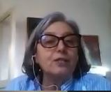 | 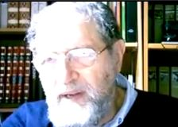 | Hanno introdotto i lavori il Presidente nazionale di Italia Nostra Ebe Giacometti e il Presidente regionale Marcello Caliman, che hanno esortato a proseguire con fermezza e in modo interdisciplinare nella tutela delle risorse degli ecosistemi, paesistiche e culturali nonostante il momento assai difficile che attraversa il nostro Paese, in cui le tutele vengono sempre più ridotte.
La parola è passata agli addetti ai lavori, tra i maggiori competenti in materia.
 | Mauro Abate, presidente della Sezione di Marino di Italia Nostra, ha presentato il progetto di congiunzione, sottolineandone le molteplici funzioni: realizzare il più grande parco archeologico e paesistico d'Europa; tutelare da speculazioni edilizie la parte meridionale di Frattocchie, Santa Maria delle Mole, Cava dei Selci e di Ciampino.
Verrebbero finalmente protetti siti di interesse archeologico mondiale, quale l'antica Bovillae, la Villa di Messalla, l'intreccio viario e di insediamenti intorno a questi antichi siti romani, e la tenuta dei Frati Trappisti con le sue vestigia. I siti ritornerebbero ad essere studiati dagli studiosi internazionali. La fauna e la flora verrebbero protette, e infine i cittadini beneficerebbero di un'economia e di un turismo ecosostenibile.
La congiunzione, sostiene Abate, si può verificare in pratica con l'allargamento del Parco dei Castelli Romani, con l'inclusione nei confini delle aree interessate, che attualmente fungono da sue fasce di protezione, cogliendo l'occasione che il Piano di Assetto del Parco dei Castelli, a differenza di quello dell'Appia Antica, non ha raggiunto la sua forma definitiva.
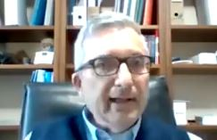 | Per Gianluigi Peduto, Presidente del Parco dei Castelli Romani, l'ampliamento del perimetro del parco deve essere considerato il punto di partenza e non di arrivo. L'aspetto della tutela resta prioritario. Infatti nel perimetro del parco è possibile costruire in mancanza di altre tutele.
Ciò è avvenuto in tutte le aree successivamente incluse nel parco, nel 1998 e negli anni successivi. Oggi le norme di tutela sono molto timide, in pratica operano solo la L.R. 2/1984, il Piano Paesistico, la legge 29/1987, con incertezze interpretative riguardanti le tabelle A e B del PTPR, per cui è stato possibile realizzare una grande lottizzazione nel territorio di Montecompatri nel 2016 per 30.000 mc, che non ci sarebbe stata se il Piano del Parco adottato nel 2009 fosse stato anche approvato, oppure se fosse stata approvata per tempo la legge proposta da Marta Bonafoni che chiariva le interpretazioni suddette. C'è stato l'impianto di grandi tralicci per la telecomunicazione 5G dentro il parco. Oltre alle tutele occorre avere le risorse per sostenere le spese legali per opporsi ai ricorsi ai ricorsi al TAR, al Consiglio di Stato, volti a trasformare i dinieghi in provvedimenti autorizzativi a costruire.
I parchi vanno anche promossi, per cui il Parco dei Castelli è capofila di una DMO (Destination management organization) – agenzia che organizza servizi logistici legati al turismo, insieme a 12 altri Comuni castellani, all'Università di Tor Vergata e ai due parchi archeologico e naturale dell'Appia Antica. Ancora va promossa la cultura vitivinicola realizzata nel parco, cioè in area protetta, che porterebbe ad un incremento del prezzo di vendita dei vini.
Mauro Abate, a riguardo, ha ricordato che questo innalzamento dei livelli di tutela può essere realizzato solo dal MIBACT, e che le sezioni di Marino e Ciampino di Italia Nostra da tempo hanno presentato un'istanza documentata alla Soprintendenza del Lazio e dell'Etruria Meridionale per elevare relativamente alle zone in oggetto, ai sensi degli articoli 10 e 13 del D.Lgs. 42/2004, il livello di tutela ad "area di interesse culturale", in pratica quale bene culturale in cui vige l'inedificabilità. Abate ha quindi passato in rassegna i numerosi attuali vincoli vigenti nelle aree interessate, istituiti in un grande arco temporale (1939-2015), ma che sono quasi tutti inefficaci per le numerose criticità, contraddizioni e carenze che li caratterizzano, per cui in larga misura, specie quelli paesaggistici, sono disinnescabili legalmente a favore di progetti edilizi, prescindendo dai manufatti costruiti in modo del tutto illegale, o "paralegale" cioè in modo non conforme alle autorizzazioni ottenute. Ancora, c'è spesso mancanza di informazioni fornite dalle Soprintendenze circa l'esatta estensione delle poche aree in cui i beni sono decretati, cioè definiti culturali e in cui vige l'inedificabilità. Abate infine ha accennato ai numerosi studi e pubblicazioni scientifiche espletate dalla Sezione di Marino e di Ciampino su circa 60 siti archeologici che si trovano nell'area di congiunzione, che hanno portato a risultati ragguardevoli e inediti, specie in campo cartografico. La sezione ha anche curato per il Comune di Marino la carta archeologica della presenze antiche, e un'altra sulle risorse idriche antiche. Chi volesse ricevere i progetti della sezione relativi alla congiunzione dei parchi, comprensivi dei nuovi confini proposti, veri vademecum per il profilo normativo, e che includono informazioni inedite rilevanti sotto il profilo archeologico, può riceverli scrivendo all'indirizzo in fondo all'articolo.
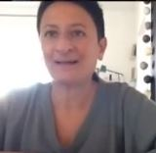 | Significativo l’intervento di Marta Bonafoni, consigliere regionale del Pd, che insieme al collega Marco Cacciatore di Europa Verde, molto meritoriamente ha sposato il progetto di Italia Nostra, dimostrando grande sensibilità verso le esigenze della collettività, e di avere un alto senso della politica, traducendolo in una specifica proposta di Legge Regionale.
Per Bonafoni la congiunzione dei due parchi regionali è il risultato di una storia di partecipazione, di politiche e di intelligenze collettive. Occorre riconoscere e avere riconoscenza nei confronti di chi si è adoperato per il congiungimento dei parchi, e ora con l'opera sua e di Cacciatore c'è un passaggio generazionale dell'impegno, che non deve mai essere esclusivo, ma appunto collettivo. Cioè la squadra si allarga, poiché si tratta del futuro della nostra comunità, ragionando anche sul futuro delle nuove generazioni. Non si tratterà di una fusione dei due parchi, i due enti continueranno a mantenere una propria specificità, e si realizzerà una sinergia, un abbraccio e un completamento dei due parchi. Attualmente c'è un ingorgo, una fila di compiti istituzionali da vagliare da parte del Consiglio Regionale, ma l'occasione giusta per fare passare il progetto di legge potrebbe essere la discussione sul collegato al bilancio che si terrà a breve. La congiunzione dei due parchi – ha aggiunto Bonafoni - può rilevarsi l’occasione per accelerare l’approvazione del Piano di Assetto dei Castelli Romani pervenuto ad agosto scorso agli uffici regionali. La Bonafoni si è detta ottimista, perché constata un innamoramento collettivo sul progetto, quindi non di pochi individui ma di vaste fasce della popolazione, rendendolo politicamente la cosa più giusta da fare, perché non deve essere un privilegio, ma un diritto godere di quell'insieme di molteplici beni condensati: del pezzo di agro romano, di archeologia, di cultura, territorio, enogastronomia, identità, memoria storica.
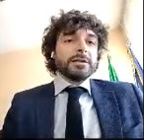 | Entusiasmo sul progetto di congiunzione è stato espresso anche da Marco Cacciatore che ha sottolineato che si andrà a creare uno dei parchi più grandi del Lazio, un esempio per gli altri territori regionali. La congiunzione - sostiene - va nella direzione della sostenibilità sociale e generazionale, realizzando una ridistribuzione delle ricchezze naturali, finora per il 50% in mano al 10% dei cittadini.
Inoltre, la congiunzione esprime la legittimazione e la legalità istituzionale perché non viene solo soddisfatto il piacere di assistere a paesaggi e attrazioni del turismo, ma viene realizzato uno sviluppo da intendersi come ricchezza collettiva, da effettuare con l'attrazione di fondi istituzionali destinati a strumenti intermodali e all'investimento in infrastrutture per generare opportunità economiche nell'ambito della Green economy.
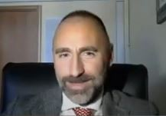 | L’Assessore all’Urbanistica del Comune di Marino Andrea Trinca ha esordito ricordando che la sua Amministrazione ha richiesto alle istituzioni competenti di ampliare e rinforzare le tutele per quelle porzioni dei propri territori con caratteristiche paesistiche e culturali degne di urgenti misure.
Il Testo Unico Ambientale nei primi capitoli dice che tutti gli Enti, a tutti i livelli, si devono adoperare per la tutela ambientale e culturale. Per questo motivo l'Amministrazione ha previsto e proposto alle istituzioni sovraordinate tutta una serie di tutele da applicare nel suo territorio, non solo relative all'ampliamento dei due parchi, ma anche all'ampliamento delle aree soggette al vincolo Bondi. Pur essendo il Comune di Marino piccolo, il suo operato in ciò ha fatto scuola. Sostiene Trinca che attualmente esiste un tiro alla fune, un braccio di ferro, in cui da un lato il Comune propone PRG volti a costruire, a realizzare cubature seguendo le spinte degli interessi locali, che possono essere milionari se non miliardari; dall'altro le istituzioni che tutelano l'ambiente, il paesaggio e i beni culturali. L'attuale normativa schizofrenica risale al 1942, quindi risale a un mondo che non esiste più, e che non corrisponde alle esigenze di un mondo moderno. La normativa urbanistica che dovrà regolare i piani regolatori deve risiedere nella legge 152/2006, cioè nel Testo Unico Ambientale, per cui è giunta l'ora di fare i bilanci antropici, valutando quello che gli ecosistemi possono sopportare. Prima il Legislatore metterà mano alla normativa e prima usciremo da questa contraddizione. Secondo Trinca bisogna operare su tre livelli. Il primo, appena menzionato, riguarda il livello normativo. Il secondo livello è quello fisico-ambientale, in cui occorre occuparsi degli ecosistemi biologici. Il terzo livello riguarda l'impatto di ogni misura sulla vita delle persone, dei cittadini.
In conclusione, sostiene Trinca, occorre passare da una tutela storica, cioè estetica e filosofica, ai contenuti di carattere ecologico, che è da mettere al primo posto di tutte le nostre azioni sia di pianificazione che di produzione, cioè economiche, perché noi con le nostre azioni antropiche mettiamo a repentaglio i servizi ecosistemici, cioè le stesse risorse che ci occorrono per sopravvivere sul nostro pianeta. Gli economisti in ultima analisi si sono resi conto che un consumo lineare e non circolare delle risorse non è più sostenibile. La congiunzione dei due parchi regionali consente di creare a riguardo il Distretto dei Castelli Romani.
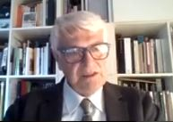 | Daniele Iacovone, architetto e coordinatore del PTPR del 2007 su cui si è formata un'intera generazione di ambientalisti e tecnici, ha sottolineato il valore del progetto delle sezioni di Marino e di Ciampino perché la cerniera di congiunzione dei due parchi è costituita dalla giacenza diffusa dell'antica città di Bovillae e della villa di Messalla, che costituiscono il "legante" di tutte le attenzioni di tutela e dei vincoli attuali.
La tutela in questo territorio è un compito molto impegnativo perché il territorio è in parte compromesso con insediamenti, per cui bisogna operare su lacerti, parti, e talvolta spezzoni, che sono tuttavia di assoluto pregio. Il progetto di maggiore tutela delle due sezioni è l'istanza di elevare il livello di tutela presentata al MIBACT, con un percorso da seguire con attenzione.
Iacovone crede che per realizzare questi obbiettivi è essenziale che la visione generale, strategica delle istituzioni e delle Autorità "atterri" sul territorio, ascoltando, raccogliendo e trasformando i progetti delle Associazioni, e del sistema delle reti culturali operanti a livello locale, valorizzando il territorio. Questo vale ad es. per il Piano Nazionale di Rinascita e Resilienza, o l'Azione del Settennio Europeo 2021-2027 etc.
 | Annalisa Cipriani, vicepresidente della sezione di Roma di Italia Nostra, amica e collaboratrice di Antonio Cederna, da sempre interessata all'Appia Antica, infine ha fatto presente che il progetto verrà trattato anche nelle celebrazioni del centenario della nascita di Antonio Cederna, uno dei fondatori dell'ambientalismo italiano e di Italia Nostra, previste per i primi di ottobre, a cui parteciperanno sia il Parco Archeologico e Naturale dell'Appia Antica.

Potete vedere la videoregistrazione dell'intera conferenza su YouTube a questo indirizzo: https://www.youtube.com/watch?v=3aXmo10kCuo&t=917s

- Per informazioni e per ottenere i progetti delle sezioni di Marino e Ciampino sulla congiunzione, sulle normative vigenti e sugli studi archeologici, prego scrivete a marino@italianostra.org Tel. 3332420210

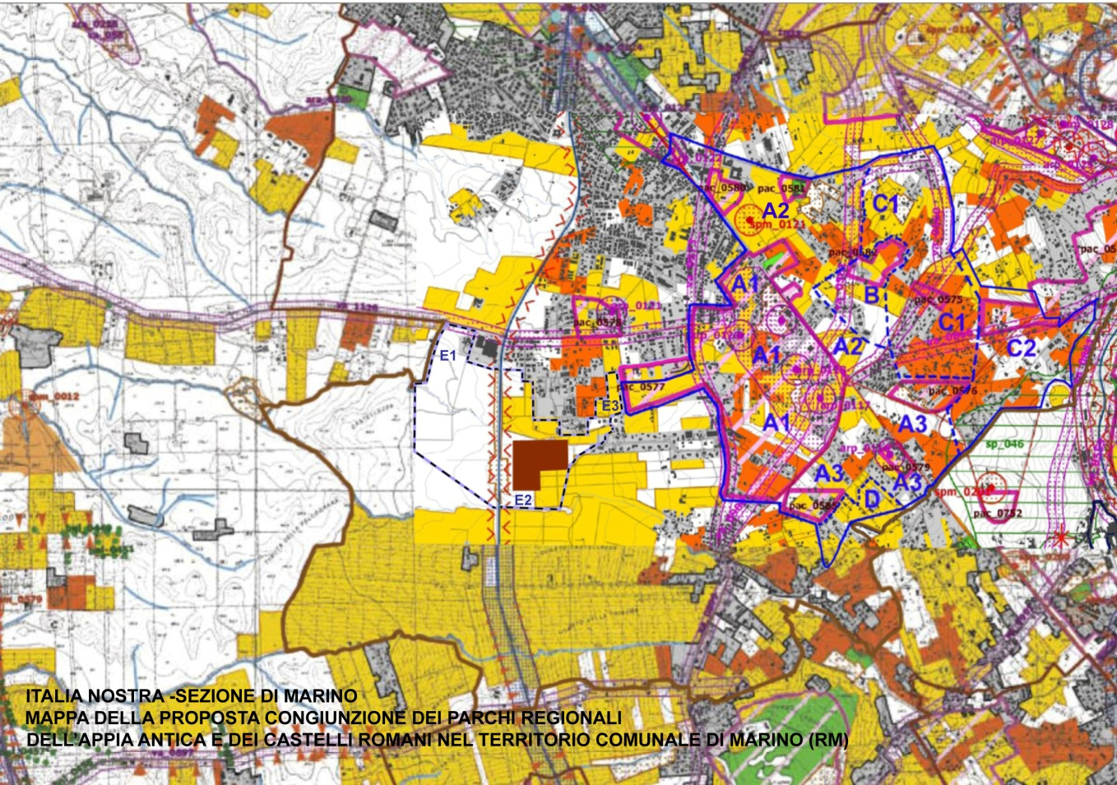
Mappa dei confini della proposta di congiunzione dei parchi secondo il progetto della Sezione di Marino di Italia Nostra (2003-2020). I confini proposti sono in blu nell'area dell'antica Bovillae (zone A1, A2, A3, B, C, D), e tratteggiati nella zona della Falcognana (zone E1, E2, E3).

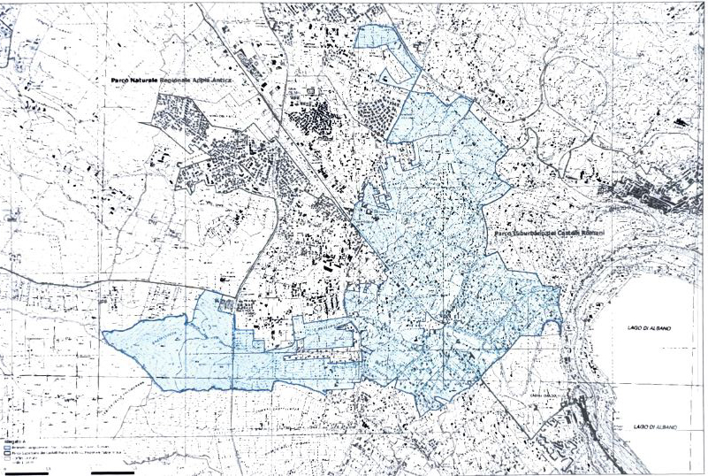
Mappa dei confini della proposta di legge regionale di congiunzione presentata da M. Bonafoni e M. Cacciatore (2021).

